# C:\Users\stefano.maggi.CONBIPELSPA\hbfaceopt.pngC:\Users\stefano.maggi.CONBIPELSPA\Desktop\prom38.png[**Disattivare la segreteria telefonica**](http://heelpbook.altervista.org/2015/disattivare-la-segreteria-telefonica/)

**Visit Us:** [**http://www.heelpbook.net**](http://www.heelpbook.net/)

**Follow Us:**

[**https://twitter.com/HeelpBook**](https://twitter.com/HeelpBook)

**Date**: 07/04/2015

**Source:** [**LINK**](http://www.chimerarevo.com/smartphone/disattivare-la-segreteria-telefonica-166929/)

**Permalink:** [**LINK**](http://heelpbook.altervista.org/2015/disattivare-la-segreteria-telefonica/)

**Document Version:** 1.0

**Total Chars**: 4569

**Total Words**: 774

**Created by:** HeelpBook

**Page:** 1



Ti sei ritrovato a che fare con un servizio di segreteria telefonica che non hai mai richiesto e di cui ora vorresti sbarazzarti? Nessun problema.

Spesso e volentieri i nostri operatori telefonici ci attivano (senza chiedere, o attivando il servizio al momento dell’acquisto della SIM) il servizio di **segreteria telefonica**, che parte in automatico dopo un numero predefinito di squilli a vuoto.

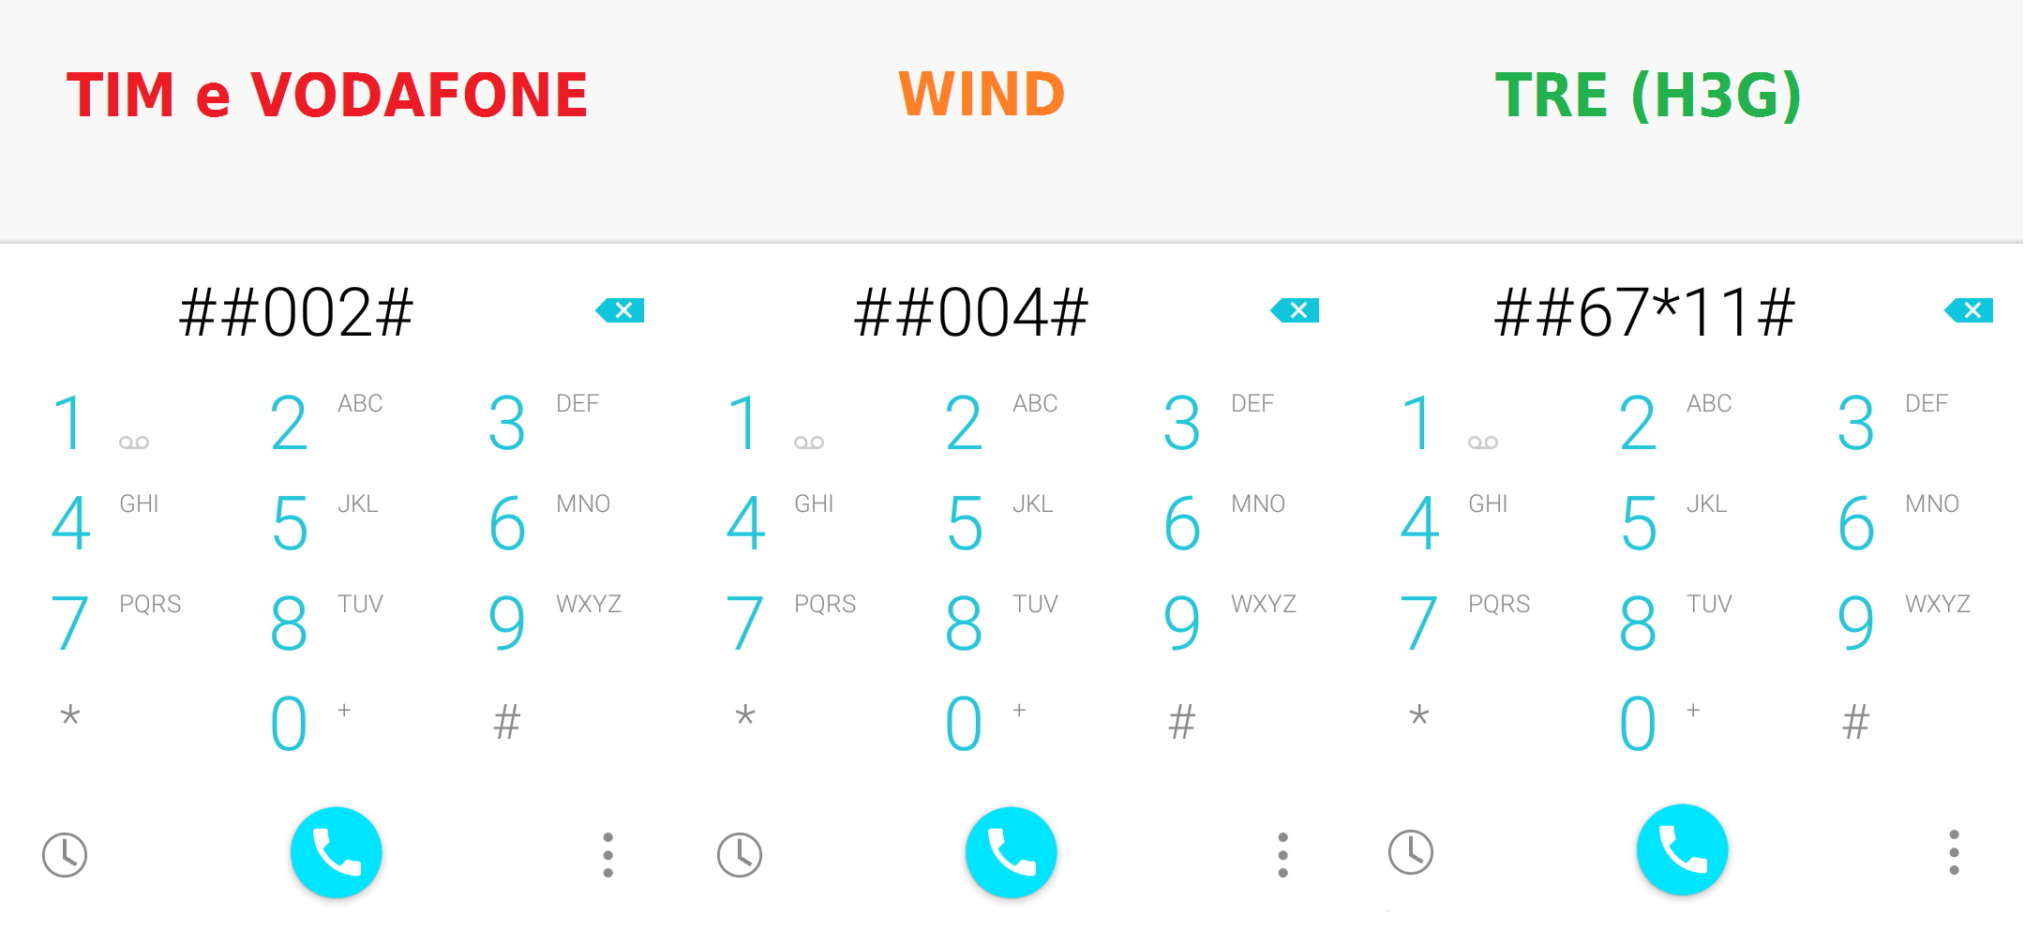

Con i seguenti codici avremo il pieno controllo della nostra segreteria, con un livello di personalizzazione alto; possiamo attivare o disattivare il servizio solamente in determinate occasioni, come quando il telefono è occupato o mentre stiamo non raggiungibili o non rispondiamo in tempo utile alle chiamate in ingresso.

# **Disattivare la segreteria TIM (##002#)**

Per disattivare la segreteria **TIM**è necessario digitare sul cellulare il codice**##002#** e premere invio per fare partire una chiamata di disattivazione. Questo codice è affiancato da altri che consentono di personalizzare la segreteria telefonica, disattivandola solamente in certe occasioni.

Digitando **##67#** per esempio potremo disattivare la segreteria telefonica unicamente quando il telefono risulta occupato ma non negli altri casi (telefono libero o non raggiungibile), allo stesso modo **##61#**disattiva la segreteria quando non si risponde a una chiamata ma non negli altri casi ed infine **##62#** disattiva il servizio quando non siamo raggiungibili.

Un altro modo per disattivare segreteria **TIM**è chiamare il numero **40920**: risponderà un servizio automatico che permette di abilitare o disabilitare i servizi di segreteria TIM seguendo una semplice procedura guidata (vocale con scelta menu).



# **Disattivare la segreteria Vodafone (##002#)**

Per gli utenti **Vodafone**, la segreteria telefonica viene attivata di default all’acquisto di una scheda SIM ma è possibile disattivare il servizio gratuitamente digitando il codice **##002#** seguito da invio, come per effettuare una chiamata. Questo codice però disattiva qualsiasi servizio correlato, come il **trasferimento di chiamata** (se attivato).

Se invece vogliamo personalizzare la segreteria telefonica **Vodafone**, senza disattivarla del tutto possiamo usare i seguenti codici: **##62#** permette di disattivare il servizio se il telefono è non raggiungibile o spento, **##67#** disattiva lo disattiva se il telefono occupato, ##61# disattiva la segretaria Vodafone quando non si risponde. Se invece tutte le chiamate entranti erano state deviate alla segreteria, nonostante il telefono fosse acceso e disponibile, basta inserire il codice**##21#** per annullare il comando.

Per chi volesse invece richiedere l’assistenza di un operatore telefonico **Vodafone**per disattivare la segretaria, basta chiamare il **190**.

# **Disattivare la segreteria Wind (##004#)**

Se vogliamo disattivare il servizio in modo definitivo basta digitare **##004#** e cliccare invio per effettuare una chiamata. Riceveremo un messaggio che conferma l’avvenuta presa in carico dell’ordine e la disattivazione della segreteria telefonica.

Come abbiamo visto per **TIM**e **Vodafone**, anche **Wind**consente di personalizzare la segreteria, disattivando il servizio solo in alcune circostanze.

Possiamo disattivare la segreteria mentre stiamo parlando al telefono e riceviamo una seconda chiamata utilizzando il codice ##67#, con il codice **##21#** viene disattivata per le chiamate in arrivo, digitando **##62#** si disattiva quando il telefono è non raggiungibile o spento. Infine con **##61#** si evita che la segreteria telefonica si attivi quando non rispondiamo a una telefonata.

Se vogliamo sapere se la segreteria Wind è attiva o meno, digitiamo *#62# e diamo invio per chiamare, una voce guida ci fornirà tutte le informazioni sullo stato dei servizi della nostra linea telefonica. Questo è un metodo comodo anche per verificare se i codici digitati sono state presi in carico dall’operatore.

**Visit Us:** [**http://www.heelpbook.net**](http://www.heelpbook.net/)

**Follow Us:**

[**https://twitter.com/HeelpBook**](https://twitter.com/HeelpBook)

**Date**: 07/04/2015

**Source:** [**LINK**](http://www.chimerarevo.com/smartphone/disattivare-la-segreteria-telefonica-166929/)

**Permalink:** [**LINK**](http://heelpbook.altervista.org/2015/disattivare-la-segreteria-telefonica/)

**Document Version:** 1.0

**Total Chars**: 4569

**Total Words**: 774

**Created by:** HeelpBook

**Page:** 2



# **Disattivare la segreteria Tre (H3G) (##21**11#)**

Per ultimo vediamo come personalizzare la segreteria **Tre**. Come nei casi precedenti, il servizio può essere disattivato grazie ai codici forniti dall’operatore.

Digitando **##67**11#** è possibile disattivare la segreteria TRE in tutti quei casi nei quali la linea telefonica è occupata, **##61**11#** permette invece di disattivarla nel caso in cui decidiamo di non rispondere a un numero di telefono o non arriviamo a rispondere a tempo, ##62**11# è invece il codice da inserire per disattivare il servizio solamente quando il telefono non è raggiungibile.

Per ultimo,**##21**11#** è il codice da utilizzare nei casi in cui si intenda disattivare la segreteria telefonica in modo definitivo.

Come spiegato in precedenza, dovremo inserire il codice e cliccare su **Invio**, come se stessimo effettuando una chiamata.

**Visit Us:** [**http://www.heelpbook.net**](http://www.heelpbook.net/)

**Follow Us:**

[**https://twitter.com/HeelpBook**](https://twitter.com/HeelpBook)

**Date**: 07/04/2015

**Source:** [**LINK**](http://www.chimerarevo.com/smartphone/disattivare-la-segreteria-telefonica-166929/)

**Permalink:** [**LINK**](http://heelpbook.altervista.org/2015/disattivare-la-segreteria-telefonica/)

**Document Version:** 1.0

**Total Chars**: 4569

**Total Words**: 774

**Created by:** HeelpBook

**Page:** 3

